**БИБЛИОТЕКА УНИВЕРСИТЕТА**

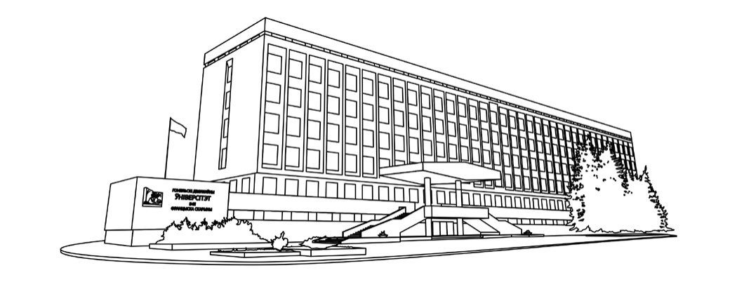

**Абонемент №1:** ул. Кирова, 119 (уч. корпус № 2), ауд. 1-20

**Абонемент №2:** ул. Советская, 106.

**Абонемент №3: ул.** Советская, 104 (уч. корпус № 4), ауд.1-3

**Абонемент №4:** Советская, 102, ауд. 2-13

**Читальный зал № 1**: ул. Советская, 104 (уч. корпус № 4), ауд. 1-9

**Читальный зал № 2**: ул. Кирова, 119 (уч. корпус № 2)

**КОМПЛЕКС ОБЩЕСТВЕННОГО ПИТАНИЯ**

В состав комплекса общественного питания входят:

столовая на 160 посадочных мест, магазин кулинарии, расположенные по адресу: ул. Песина, 74 буфеты в учебных корпусах № 1, 2, 5

буфеты в общежитиях № 1, 2

кафе «Романтика» в учебном корпусе № 4

**МЕДИЦИНСКОЕ ОБСЛУЖИВАНИЕ** осуществляется здравпунктом Гомельской центральной городской поликлиники филиала № 6, расположенным в здании учебно-оздоровительного корпуса № 8 по адресу: ул. Советская, 98, каб. 43.

Студенты, проживающие в общежитиях университета, а также зарегистрированные к административному зданию (ул. Советская, 104), за медицинской помощью могут обращаться в ГУЗ «**Гомельская центральная городская** клиническая **поликлиника**» **филиал №6**., расположенный по адресу: ул. Новополесская, 11.

**ВОИНСКИЙ УЧЕТ**

Поступившие на 1 курс обязаны в течение 10 дней встать на воинский учет. Воинскому учету подлежат военнообязанные (лица, имеющие военный билет) и призывники (лица, имеющие удостоверение призывника) независимо от возраста, состояния здоровья, пола, места жительства, семейного положения. Для постановки на воинский учет необходимо обратиться в каб. 5-3 уч. корпуса № 4. При себе иметь паспорт, военный билет или удостоверение призывника.

**СОЦИАЛЬНО-ПЕДАГОГИЧЕСКАЯ И ПСИХОЛОГИЧЕСКАЯ СЛУЖБА**

**Социальные педагоги**

ул. Советская, 104 (уч. корпус № 4), ауд. 1-8. Тел. 51-00-82

**Педагоги-психологи**

ул. Советская, 98 (уч. корпус № 8), к. 44. Тел. 33-31-22 **Экстренная психологическая помощь**

*(для жителей г. Гомеля)* – тел. 170

**«Горячая» линия»** для студентов. Тел. 33-30-71

**ОТДЕЛ КУЛЬТУРЫ И ДОСУГА МОЛОДЕЖИ** приглашает талантливых студентов стать участниками творческих коллективов.

ул. Советская, 108 (уч. корпус № 1), ауд.1-26. Тел. 51-21-37

Начальник отдела – Великий Андрей Николаевич

**СПОРТИВНАЯ ЖИЗНЬ**

Каждый студент в нашем университете может занимать-ся любимым видом спорта, достигать определенных вы-сот.

Спортивный клуб, кафедра физического воспитания и спорта расположены по адресу: ул. Песина, 70 (уч. кор-пус № 7).

Начальник спортивного клуба – Кулешов Сергей Николаевич, тел. 33-32-34

**ПРОФСОЮЗНАЯ ОРГАНИЗАЦИЯ**

стоит на защите ваших социально-экономических инте-ресов.

Находится в учебном корпусе № 4 (ул. Советская, 104), ауд. 1-19. Тел. 51-00-83.

Председатель – Азявчиков Сергей Олегович <https://t.me/sa_profgsu>

Став членом **ПО ОО «БРСМ»,** можно реализовать идеи, замыслы, творческие планы со своими единомышленника-ми.

ул. Советская, 104, к. 4-10a (учебный корпус № 4) Тел. 51-00-92

Председатель – Синкевич Дарья Григорьевна

<https://vk.com/ggubrsm>

**СТУДЕНЧЕСКИЙ СОВЕТ ПРИГЛАШАЕТ К СОТРУДНИЧЕСТВУ**

<http://vk.com/public79626384>

*Всю полезную информацию можно найти на ин-формационных стендах возле деканатов и кафедр, на сайте университета* [***WWW.GSU.BY,***](http://www.gsu.by/) *а также обра-титься к декану факультета, куратору группы,*

*другим сотрудникам университета.*

**Пожиточны … книгы чести всякому человеку … наиболей тым,**

**они же хотять имети добрые обычаи и познати мудрость и науку… *Франциск Скорина***

**Гомель, 2023**

**МЫ В СОЦИАЛЬНЫХ СЕТЯХ**

Вступайте в наши группы, чтобы быть в курсе акту-альных событий и последних новостей университета.

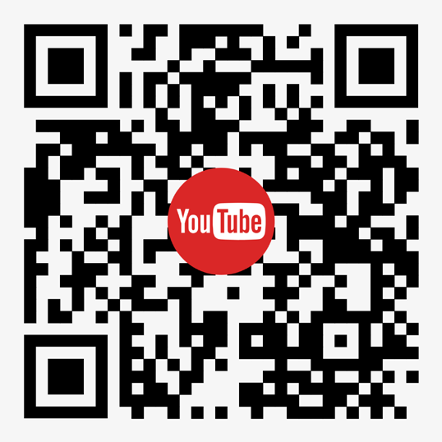

**Ректор университета *Хахомов Сергей Анатольевич****,*

доктор физико-математических наук, доцент

**УЧЕБНЫЙ КОРПУС № 1, УЛ. СОВЕТСКАЯ, 108**

***Биологический факультет.*** Декан – кандидат сельскохозяйственных наук, доцент Лебедев Николай Александрович. Телефон деканата (ауд. 3-4) – 51-21-53

***Факультет физической культуры.*** Декан – кандидат педагогических наук, доцент Севдалев Сергей Владими-рович. Телефон деканата (ауд. 1-1) – 51-21-44

***Филологический факультет.*** Декан – кандидат фило-логических наук, доцент Полуян Елена Николаевна. Те-лефон деканата (ауд. 2-20) – 51-21-36

**УЧЕБНЫЙ КОРПУС № 2, УЛ. КИРОВА, 119 *Факультет математики и технологий программи-рования.*** Декан – кандидат физико-математических наук, доцент Жогаль Сергей Петрович.

Телефон деканата (ауд. 3-7) – 51-03-13

***Факультет истории и межкультурных коммуника-ций.*** Декан – кандидат исторических наук, доцент Череп-ко Станислав Александрович.

Телефон деканата (ауд. 3-16) – 51-03-32

***Юридический факультет.*** Декан – кандидат историче-ских наук, доцент Эсмантович Ирина Игоревна.

Телефон деканата (ауд. 2-21) – 51-03-26

**УЧЕБНЫЙ КОРПУС № 4, УЛ. СОВЕТСКАЯ, 104 *Экономический факультет.*** Декан – кандидат эконо-мических наук, доцент Костенко Андрей Константинович. Телефон деканата (ауд. 3-24) – 51-01-23

***Геолого-географический факультет.*** Декан – канди-дат географических наук, доцент Андрушко Светлана Владимировна. Телефон деканата (ауд. 4-9) – 51-01-33

**УЧЕБНЫЙ КОРПУС № 5, УЛ. СОВЕТСКАЯ, 102 *Факультет физики и информационных технологий.*** Декан – кандидат физико-математических наук, доцент Самофалов Андрей Леонидович.

Телефон деканата (ауд. 2-9) – 50-38-61

***Факультет психологии и педагогики.*** Декан – канди-дат педагогических наук, доцент Бейзеров Владислав Александрович. Телефон деканата (ауд. 5-8) – 50-38-52 ***Факультет иностранных языков.*** Декан – кандидат филологических наук, доцент Сажина Елена Владими-ровна. Телефон деканата (ауд. 5-28) – 50-38-57

**ПРАВИЛА ПОВЕДЕНИЯ В УНИВЕРСИТЕТЕ** Правила поведения в университете являются общи-ми для всех студентов, магистрантов, аспирантов, преподавателей и сотрудников и ничем не отлича-ются от норм, принятых в цивилизованном обще-стве. Их выполнение гарантирует вашу безопас-ность, спокойствие, уважительное отношение и воз-можность успешного завершения образования. **Студентам, обучающимся в университете, следует:**

без опозданий посещать занятия;

соблюдать тишину в помещениях университета; иметь опрятный внешний вид, выбирать деловой

стиль одежды;

с уважением относиться к преподавателям, со-трудникам университета и обучающимся;

соблюдать Правила внутреннего распорядка обу-чающихся, Правила внутреннего распорядка обще-жития.

**ЗАПРЕЩЕНО:**

находиться в корпусах университета в верхней одежде и головных уборах;

приносить и распивать алкогольные, спиртосодер-жащие напитки и пиво, распространять, хранить и употреблять токсические и наркотические вещества, находиться в состоянии алкогольного, наркотическо-го или токсического опьянения;

приносить взрывчатые, легковоспламеняющиеся и токсичные вещества, огнестрельное, газовое, пнев-матическое и холодное оружие;

играть в карты и другие азартные игры;

наносить на стены, аудиторные столы и в иные ме-ста какие-либо надписи и рисунки, расклеивать и вы-вешивать объявления без разрешения администра-ции университета;

портить имущество университета;

курить в учебных корпусах и общежитиях, в зданиях и помещениях, спортсооружениях, на территориях университета, местах, непосредственно прилегаю-щих к ним.

*ЕСЛИ ОБУЧАЮЩИЙСЯ НАРУШИТ ПРАВИЛА ВНУТ-РЕННЕГО РАСПОРЯДКА ОБУЧАЮЩИХСЯ В УНИВЕРСИТЕТЕ ИЛИ ПРАВИЛА ПРОЖИВАНИЯ В ОБЩЕЖИТИИ, ЕМУ ОБЪЯВЯТ ВЗЫСКАНИЕ (ЗАМЕЧАНИЕ, ВЫГОВОР ИЛИ ОТЧИСЛЯТ ИЗ УНИВЕРСИТЕТА).*